1 | 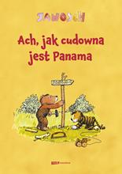 | 6959 | Janosch  Ach, jak cudowna jest Panama : | 2022.  Znak Emotikon,
2 | 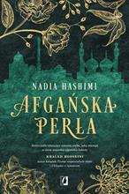 | 6960 | Hashimi, Nadia  Afgańska perła / | 2022.  Wydawnictwo Kobiece Sp. z o. o.,
3 | 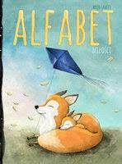 | 6961 | Alfabet miłości / | copyright 2020.  Wydawnictwo Bis,
4 |  | 6962 | Janiszewska, Izabela  Apartament / | copyright 2022.  Czwarta Strona - Grupa Wydawnictwa Poznańskiego,
5 |  | 6963 | Skubisz, Magda  Aptekarka : | copyright 2022.  Gorzka Czekolada - Media Rodzina,
6 | 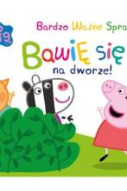 | 6964 | Ostojska-Badziak, Agnieszka  Bawię się na dworze! / | [2022].  Media Service Zawada sp. z.o.o.,
7 | 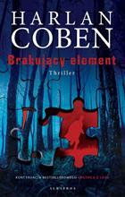 | 6965 | Coben, Harlan  Brakujący element / | 2022.  Albatros,
8 |  | 6966 | Thompson, Wright  Cena naszych marzeń : | 2022.  Znak Litera Nova,
9 | 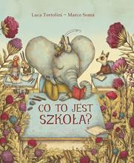 | 6967 | Tortolini, Luca.  Co to jest szkoła? / | 2022.  Wydawnictwo Tako,
10 | 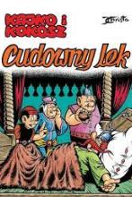 | 6968 | Christa, Janusz  Cudowny lek / | copyright 2021.  Wydawnictwo Egmont Polska,
11 |  | 6969 | Meller, Marcin  Czerwona ziemia / | 2022.  Wydawnictwo WAB,
12 |  | 6970 | Roberts, Nora  Daniel / | © 2022.  HarperCollins,
13 |  | 6971 | Palmer, Diana  Desperado / | © 2022.  HarperCollins Polska sp. z o.o.,
14 |  | 6972 | Cieluch, Monika Joanna  Dziewczyna, która czuła zbyt mocno / | copyright 2022.  Wydawnictwo Amare - Zaczytani,
15 | 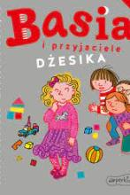 | 6973 | Stanecka, Zofia  Dżesika / | 2022.  Harperkids,
16 | 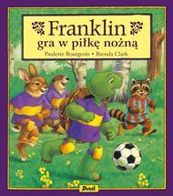 | 6974 | Bourgeois, Paulette  Franklin gra w piłkę nożną / | 2021.  Debit,
17 | 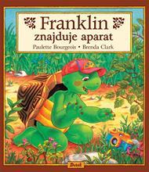 | 6975 | Bourgeois, Paulette  Franklin znajduje aparat / | 2022.  Debit,
18 | 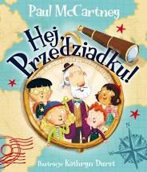 | 6976 | McCartney, Paul  Hej, Przedziadku! / | 2020.  tekturka,
19 | 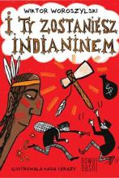 | 6977 | Woroszylski, Wiktor  I ty zostaniesz Indianinem / | copyright 2019.  Wydawnictwo Nowa Baśń,
20 | 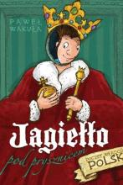 | 6978 | Wakuła, Paweł  Jagiełło pod... prysznicem : | 2022.  Literatura,
21 |  | 6979 | Tomala, Weronika  Jakby jutra miało nie być / | [2022].  Zysk i S-ka Wydawnictwo,
22 | 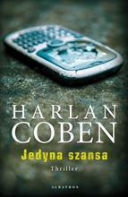 | 6980 | Coben, Harlan  Jedyna szansa / | 2022.  Albatros,
23 |  | 6981 | Gargaś, Gabriela  Kancelaria / | copyright 2022.  Lekkie Wydawnictwo - Time Spółka Akcyjna,
24 |  | 6982 | Siembieda, Maciej  Katharsis / | 2022.  Wydawnictwo Agora,
25 | 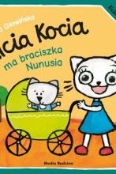 | 6983 | Głowińska, Anita  Kicia Kocia ma braciszka Nunusia / | 2022.  Media Rodzina,
26 |  | 6984 | Michaels, Corinne  Kiedyś mnie kochałeś / | 2022.  Muza Warszawskie Wydawnictwo Literackie,
27 | 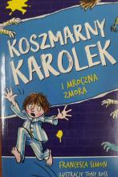 | 6985 | Simon, Francesca  Koszmarny Karolek i mroczna zmora / | 2022.  Znak Emotikon,
28 | 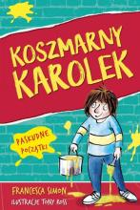 | 6986 | Simon, Francesca  Koszmarny Karolek : | 2022.  Znak Emotikon,
29 | 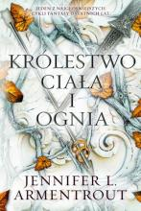 | 6987 | Armentrout, Jennifer L.  Królestwo ciała i ognia / | 2022.  You&Ya,
30 | 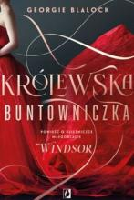 | 6988 | Blalock, Georgie  Królewska buntowniczka : | 2022.  Wydawnictwo Kobiece Łukasz Kierus- Grupa Wydawnictwo Kobiece,
31 | 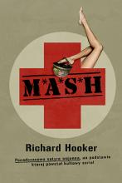 | 6989 | Hooker, Richard  M.A.S.H / | 2022.  Znak Koncept,
32 | 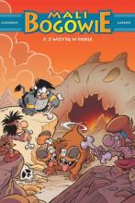 | 6990 | Cazenove, Christophe  Z wizytą w piekle / | © 2022.  Story House Egmont sp. z o.o.,
33 | 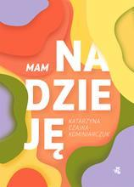 | 6991 | Czajka-Kominiarczuk, Katarzyna  Mam nadzieję / | 2022.  Wydawnictwo WAB,
34 | 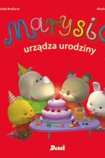 | 6992 | Berkane, Nadia  Marysia urządza urodziny / | 2022.  Wydawnictwo Debit,
35 | 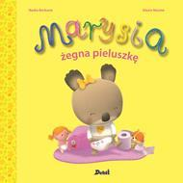 | 6993 | Berkane, Nadia  Marysia żegna pieluszkę / | 2022.  Debit,
36 |  | 6994 | Joyce, Rachel  Marzenie panny Benson / | 2022.  Wydawnictwo Znak,
37 | 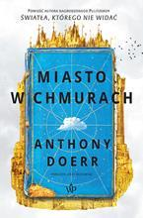 | 6995 | Doerr, Anthony  Miasto w chmurach / | copyright 2022.  Wydawnictwo Poznańskie,
38 |  | 6996 | Ashley, Kristen  Miłosna rozrywka / | 2022.  Akurat,
39 | 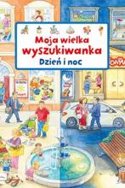 | 6997 | Gernhäuser, Susanne  Dzień i noc / | copyright 2022.  Papilon - Publicat,
40 |  | 6998 | Ziobro, Anna  Moje życie przed tobą / | 2022.  Wydawnictwo Dragon,
41 | 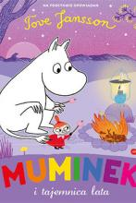 | 6999 | Dungworth, Richard  Muminek i tajemnica lata / | 2022.  Harperkids,
42 | 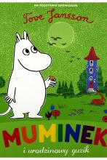 | 7000 | Muminek i urodzinowy guzik | 2022.  HarperCollins Polska sp. z o.o.,
43 |  | 7001 | Chamberlain, Diane  Na końcu ulicy / | 2022.  Prószyński i S-ka - Prószyński Media,
44 | 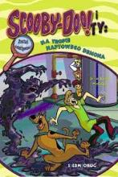 | 7002 | McCann, Jesse Leon  Na tropie naftowego demona / | 2022.  Wydawnictwo Siedmioróg,
45 | 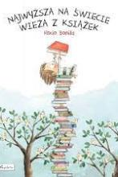 | 7003 | Bonilla, Rocio  Najwyższa na świecie wieża z książek | 2022.  Wydawctwo Publicat
46 |  | 7004 | Paige, Laurelin  Namiętna wojna | 2022.  Niegrzeczne Książki,
47 |  | 7005 | Cole, Tillie  Nasze życzenie / | 2022.  Wydawnictwo Filia,
48 | 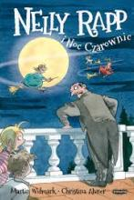 | 7006 | Widmark, Martin  Nelly Rapp i noc czarownic / | copyright 2021.  Mamania - Grupa Wydawnicza Relacja,
49 | 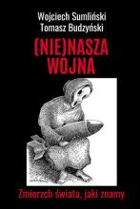 | 7007 | Sumliński, Wojciech  (Nie)nasza wojna : | 2022.  WSR,
50 |  | 7008 | Świętek, Edyta  Nie pora na łzy / | copyright 2022.  Replika,
51 |  | 7009 | Mróz, Remigiusz  Nie ufaj mu / | copyright 2022.  Czwarta Strona - Grupa Wydawnictwa Poznańskiego,
52 |  | 7010 | Moss, Marcel  Nie wiesz dlaczego / | 2022.  Filia,
53 | 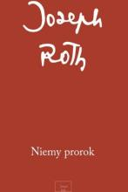 | 7011 | Roth, Joseph  Niemy prorok / | 2022.  Wydawnictwo Austeria,
54 |  | 7012 | Rudnicka, Olga  Nieszczęście w szczęściu / | 2022.  Prószyński Media,
55 | 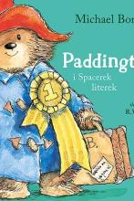 | 7013 | Bond, Michael  Paddington i spacerek literek / | 2022.  Znak Emotikon,
56 | 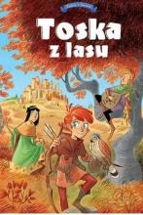 | 7014 | Radice, Teresa  Panny, złodzieje, rycerze i minstrele / | © 2022.  Story House Egmont sp. z o.o.,
57 |  | 7015 | Shukri, Laila  Perska wytrwałość / | 2022.  Prószyński i S-ka,
58 | 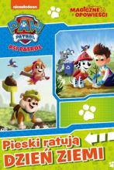 | 7016 | Stevens, Cara J.  Pieski ratują Dzień Ziemi / | [2022].  Media Service Zawada sp. z o.o.,
59 | 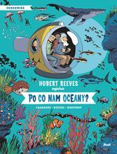 | 7017 | Po co nam oceany? / | 2022.  Debit,
60 | 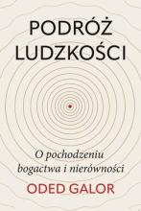 | 7018 | Galor, Oded  Podróż ludzkości : | copyright 2022.  Zysk i s-ka Wydawnictwo,
61 |  | 7019 | Erlandsson, Karin  Poławiaczka pereł / | copyright 2022.  :Dwukropek,
62 | 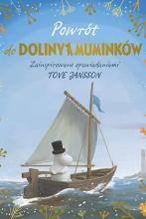 | 7020 | Powrót do Doliny Muminków / | 2022.  Znak Emotikon,
63 | 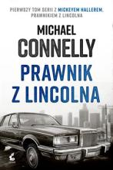 | 7021 | Connelly, Michael  Prawnik z lincolna / | 2022.  Wydawnictwo Sonia Draga,
64 | 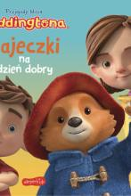 | 7022 | Bajeczki na dzień dobry / | 2022.  Harperkids,
65 | 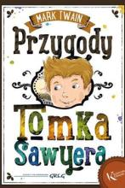 | 7023 | Twain, Mark  Przygody Tomka Sawyera / | copyright 2019.  Wydawnictwo Edukacyjne Greg,
66 | 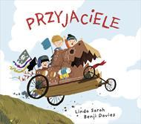 | 7024 | Przyjaciele / | 2022.  Znak Emotikon,
67 | 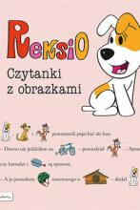 | 7025 | Szarf, Maria  Reksio : | © 2022.  Papilon,
68 |  | 7026 | Roberts, Nora  Robert / | © 2022.  HarperCollins Polska sp. z o.o.,
69 | 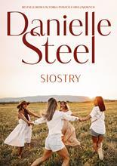 | 7027 | Steel, Danielle  Siostry / | 2022.  Między Słowami,
70 | 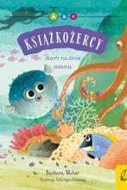 | 7028 | Wicher, Barbara  Skarb na dnie oceanu / | copyright 2022.  Wilga,
71 | 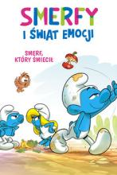 | 7029 | Smerf, który śmiecił / | © 2022.  Story House Egmont sp. z o.o.,
72 |  | 7030 | Fiszer, Roma J.  Szczęście pod świerkami / | 2022.  Wydawnictwo Luna,
73 | 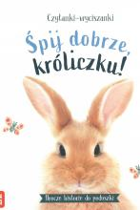 | 7031 | Wood, A. J.  Śpij dobrze, króliczku! / | copyright 2022.  Zielona Sowa,
74 | 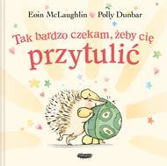 | 7032 | McLaughlin, Eoin  Tak bardzo czekam, żeby cię przytulić / | 2022.  Mamania,
75 | 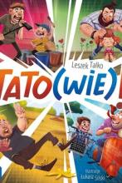 | 7033 | Talko, Leszek  Tato(wie)! / | 2022.  Zielona Sowa,
76 | 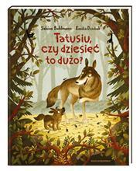 | 7034 | Bohlmann, Sabine  Tatusiu, czy dziesięć to dużo? / | 2022.  Nasza Księgarnia,
77 | 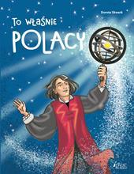 | 7035 | Skwark, Dorota  To właśnie Polacy / | copyright 2022.  Wydawnictwo Jedność,
78 | 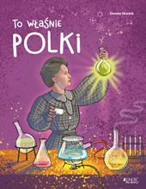 | 7036 | Skwark, Dorota  To właśnie Polki / | copyright 2022.  Wydawnictwo Jedność,
79 | 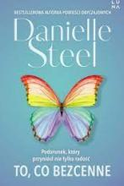 | 7037 | Steel, Danielle  To, co bezcenne / | 2022.  Luna,
80 |  | 7038 | Gołębiewska, Ilona  Twoje szczęście / | 2022.  Muza,
81 | 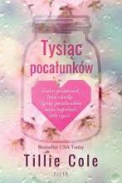 | 7039 | Cole, Tille  Tysiąc pocałunków / | copyright 2022.  Wydawnictwo Filia,
82 |  | 7040 | Krupska, Natalia  Vege lunchbox / | 2022.  Pascal,
83 | 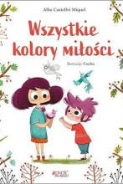 | 7041 | Castellví Miquel, Alba  Wszystkie kolory miłości / | 2022.  Jedność,
84 |  | 7042 | Levi, Jonathan  Za murami Broadmoor : | copyright 2022.  Czarna Owca,
85 |  | 7043 | Bonda, Katarzyna  Ze złości / | 2022.  Warszawskie Wydawnictwo Literackie Muza,
86 | 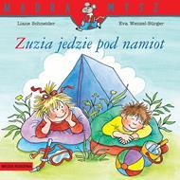 | 7044 | Schneider, Liane  Zuzia jedzie pod namiot / | 2021.  Media Rodzina,

